可能用到的相对原子质量：H1 C12 N14 O16 Na23 S32 Cl35.5 Cu64
第Ⅰ卷
一、选择题(每小题只有一个选项符合题意。)
1.下列物质能作为水果的催熟剂，使生水果尽快成熟的是( )
A. 乙烷 B. 乙烯 C. 乙醇 D. 乙酸
【答案】B
2.“春蚕到死丝方尽，蜡炬成灰泪始干”，这一句诗中的“丝”属于( )
A. 烃类 B. 蛋白质 C. 淀粉 D. 纤维素
【答案】B
3.下列说法正确的是( )
A. 糖类、油脂、蛋白质都能发生水解反应
B. 糖类、油脂、蛋白质都是由C、H、O三种元素组成的
C. 糖类、油脂、蛋白质都是高分子化合物
D. 油脂有油和脂肪之分，都属于酯
【答案】D
4.下列说法正确的是( )
A. 纤维素和淀粉遇碘水均显蓝色 B. 蛋白质、乙酸和葡萄糖均属于电解质
C. 制镜业可使用葡萄糖做还原剂 D. 乙酸乙酯和食用植物油均可水解生成乙醇
【答案】C
5.下列关于甲烷分子结构的叙述中，正确的是( )
A. 甲烷分子中C、H原子间是离子键 B. 甲烷分子的空间结构是正方体
C. 甲烷的结构式为CH₄ D. 甲烷分子中4个碳氢键完全相同
【答案】D
6.柠檬烯是一种天然的功能单萜，在食品中作为香料添加剂被广泛使用，其结构简式为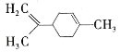。下列有关柠檬烯的分析正确的是( )
A. 1mol柠檬烯完全燃烧消耗12molO₂ B. 分子中所有碳原子可能在同一平面上
C. 和丁基苯(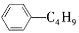)互为同分异构体 D. —定条件下，可以发生加成反应、取代反应、氧化反应
【答案】D
7.如图是网络热传的“苯宝宝表情包”，它是由苯及其衍生物配以相应的表情、文字组成的。下列关于苯的说法正确的是( )
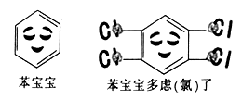
A. 苯通常是无色、有特殊气味气体 B. 苯中含有单、双键交替的结构
C. 该分子中12个原子全部在一个平面上 D. 苯使酸性高锰酸钾溶液和溴水褪色的原理相同
【答案】C
8.下列有机物中，不属于烃的衍生物的是( )
A. 一氯甲烷 B. 苯 C. 硝基苯 D. 乙醇
【答案】B
9.比较乙烷和乙醇结构，下列说法错误的是( )
A. 两个碳原子以单键相连 B. 乙基与一个羟基相连就是乙醇分子
C. 乙醇与钠反应而乙烷与钠不反应 D. 分子里都含6个相同的氢原子
【答案】D
10.人剧烈运动，会因骨骼肌组织供氧不足，导致葡萄糖无氧氧化，产生大量的酸性物质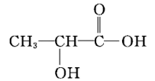，该物质大量堆积于腿部会引起肌肉酸痛。该物质体现酸性的官能团是( )
A. 甲基 B. 羰基(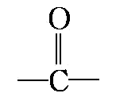) C. 羧基 D. 羟基
【答案】C
11.食醋中含有乙酸，下列关于乙酸的说法中正确的是 ( )
A. 乙酸是有刺激性气味的液体 B. 一个乙酸分子中含有4个氢原子，它不是一元羧酸
C. 乙酸在常温下就很容易发生酯化反应 D. 乙酸酸性较弱，不能使石蕊溶液变红
【答案】A
12.如图所示，为了保护海水中的钢闸门不受腐蚀，关于该装置的叙述中，错误的是( )
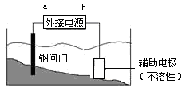
A. 在该装置中，电能转化为化学能 B. 在该装置中钢闸门应与外接电源的负极相连
C. 在该装置中钢闸门表面发生还原反应 D. 电路中电流的流向：外接电源a→外接电源b
【答案】D
13.三室式电渗析法处理含Na₂SO₄废水的原理如图所示，采用惰性电极，ab、cd均为离子交换膜，在直流电场的作用下，两膜中间的Na⁺和可通过离子交换膜，而两端隔室中离子被阻挡不能进入中间隔室。下列叙述正确的是( )
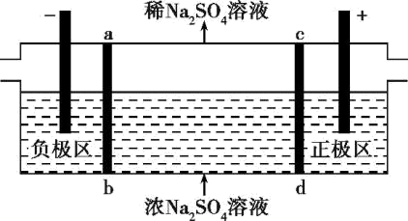
A. 通电后中间隔室的离子向正极迁移，正极区溶液pH增大
B. 该法在处理含Na₂SO₄废水时可以得到NaOH和H₂SO₄产品
C. 负极反应为2H₂O-4e⁻= O₂+4H⁺，负极区溶液pH降低
D. 当电路中通过1 mol电子的电量时，会有0.5 mol的O₂生成
【答案】B
14.下列有关金属腐蚀及防腐的叙述中，不正确的是( )
A. 燃料电池电解质溶液显酸性时的正极反应为：2H₂O+O₂+4e⁻=4OH⁻
B. 钢铁发生析氢腐蚀时，负极反应是 Fe-2e⁻=Fe²⁺
C. 水中的钢闸门连接电源的负极是外加电流的阴极保护法
D. 镀锌铁制品的镀锌层破损后对铁制品仍有保护作用，该保护法称为牺牲阳极的阴极保护法
【答案】A
15.有A，B，C，D四块金属片，进行如下实验： ①A、B用导线相连后，同时浸入稀H₂SO₄溶液中，A极为负极； ②C、D用导线相连后，同时浸入稀H₂SO₄溶液中，电流由C经导线流向D； ③A、C相连后，同时浸入CuSO₄溶液中，C极质量增加； ④B、D相连后，同时浸入CuSO₄溶液中，Cu²⁺移向D极被还原。据此，判断四种金属的活动性顺序是( )
A. A＞B＞D＞C B. A＞C＞D＞B C. C＞A＞B＞D D. B＞D＞C＞A
【答案】A
16.下列有关电池叙述正确的是( )
A. 水果电池是高效环保的家用电池 B. 锌锰干电池是一种常用的二次电池
C. 锌锰干电池碳棒是负极，锌片是正极 D. 锌锰干电池工作一段时间后锌外壳逐渐变薄
【答案】D
17.下列溶液一定呈中性的是( )
A. pH=7的溶液 B. c(H⁺)=c(OH⁻)=10⁻⁶mol/L的溶液
C. 使石蕊试液呈紫色的溶液 D. 酸与碱恰好完全反应生成正盐的溶液
【答案】B
18.如下各图烧杯中盛有海水，铁在其中被腐蚀由快到慢的顺序为( )
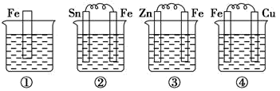
A. ②①③④ B. ④③②① C. ④②①③ D. ③②④①
【答案】C
19.在CH₃COONa溶液中各离子的浓度由大到小排列顺序正确的是( )
A. c(Na⁺)﹥c(CH₃COO－)﹥c(OH－)﹥c(H⁺) B. c(CH₃COO－)﹥c(Na⁺)﹥c(OH－)﹥c(H⁺)
C. c(Na⁺)﹥c(CH₃COO－)﹥c(H⁺)﹥c(OH－) D. c(Na⁺)﹥c(OH－)﹥c(CH₃COO－)﹥c(H⁺)
【答案】A
20.已知：K_{sp}(AgCl)=1.8×10⁻¹⁰，K_{sp}(AgI)=1.5×10⁻¹⁶ ，K_{sp}(AgBr)=7.7×10⁻¹³，则下列难溶盐的饱和溶液中，Ag⁺浓度大小顺序正确的是( )
A. AgCl>AgI> AgBr B. AgCl> AgBr>AgI C. AgBr >AgCl>AgI D. AgBr >AgI>AgCl
【答案】B
21.有一支50mL酸式滴定管中盛盐酸，液面恰好在a mL刻度处，把管内液体全部放出，盛入量筒内，所得液体体积一定是( )
A. a mL B. (50-a) mL C. 大于(50-a)mL D. 大于a mL
【答案】C
22.下列盐：① FeCl₃ ② CH₃COONa ③ NaCl，其水溶液pH由大到小排列正确的是( )
A. ①＞③＞② B. ②＞③＞① C. ③＞②＞① D. ①＞②＞③
【答案】B
23.如图是氢氧燃料电池构造示意图关于该电池的说法不正确的是( )
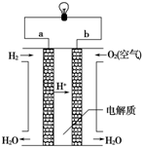
A. a极是负极 B. 供电时的总反应为2H₂+O₂=H₂O
C. 电子由b通过灯泡流向a D. 氢氧燃料电池是环保电池
【答案】C
24.25℃时，水的电离达到平衡：H₂OH⁺ + OH⁻ ，下列叙述正确的是( )
A. 向水中加入氨水，平衡逆向移动，C(OH⁻)降低
B. 向水中加入盐酸，平衡正向移动，C(H⁺)增大
C. 向水中加入少量固体氢氧化钠，C(H⁺)减小，K_{W}不变
D. 将水加热，K_{W}增大，PH不变
【答案】C
25.石灰乳中存在下列平衡：Ca(OH)₂(s)Ca²⁺(aq)+2OH⁻(aq) ，加入下列溶液，可使Ca(OH)₂减少的是( )
A. Ca(OH)₂溶液 B. HCl溶液 C. NaOH溶液 D. CaCl₂溶液
【答案】B
第II卷
二、填空题
26.下图是三种常见有机物分子模型示意图，A、B、C均属于烃。
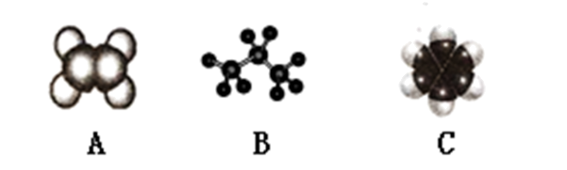
(1)鉴别A和B试剂为__________；上述物质中有毒、有特殊气味，且不溶于水、密度比水小的液体是_________(填名称)。
(2)B的名称是_________，请写出B的同系物甲烷和氯气反应生成一氯甲烷的化学反应方程式：______；该反应属于_______反应(填反应类型，下同)。
(3)请写出A和溴水反应的化学反应方程式：________；该反应属于_______反应。
【答案】 (1). 溴水（或高锰酸钾溶液） (2). 苯 (3). 丙烷 (4). CH₄+Cl₂ 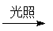CH₃Cl+HCl (5). 取代 (6). CH₂=CH₂ + Br₂ → CH₂BrCH₂Br (7). 加成
27.(1)今有2H₂+O₂=2H₂O反应，在酸性溶液中构成燃料电池，负极通入的气体是_____；负极电极反应式为：_______，正极通入的气体是____，正极电极反应式为：_________ 。
(2)用惰性电极电解NaCl溶液，则阳极电极反应式为________，总的反应式为________。
【答案】 (1). H₂ (2). H₂ - 2e⁻ = 2H⁺ (3). O₂ (4). O₂ + 4e⁻ +4H⁺ = 2H₂O (5). Cl⁻ - 2e⁻ = Cl₂ ↑ (6). 2NaCl+2H₂O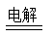2NaOH+H₂↑+Cl₂↑
28.弱电解质的电离平衡、盐类的水解平衡和难溶物的溶液平衡均属于化学平衡。
(1)已知H₂A在水中存在以下平衡：H₂A=H⁺+HA⁻，HA⁻H⁺+A²⁻。
①NaHA溶液的pH_____Na₂A溶液的pH(填大于、小于或等于)。
②某温度下，若向0.1mol/L的NaHA溶液中逐滴滴加0.1mol/L的KOH溶液至溶液呈中性。此时该混合溶液中下列关系中，一定正确的是 _____________。
A.c(H⁺).c(OH⁻)=1×10⁻¹⁴ B.c(Na⁺)+c(K⁺)=c(HA⁻)+2c(A²⁻) C.c(Na⁺)＞c(K⁺) D.c(Na⁺)+c(K⁺)=0.05mol/L
(2)常温下，若在0.1mol/L硫酸铜溶液中加入氢氧化钠稀溶液充分搅拌，有浅蓝色氢氧化铜沉淀生成，当溶液的pH=8时，c(Cu²⁺)=_________ (K_{sp}[Cu(OH)₂]=2.2×10⁻²⁰)。
(3)将HI(g)置于密闭容器中，某温度下发生下列变化：2HI(g)H₂(g)+I₂(g) △H<0
①该反应平衡常数的表达式为K=____，则H₂(g)+I₂(g)2HI(g)平衡常数的表达式为K₁₌_____(用K表示)．
②当反应达到平衡时c(I₂)=0.5mol/L，c(HI)=4mol/L，则c(H₂)为_______，HI的分解率为______。
③能判断该反应达到平衡状态依据是______
A.容器中压强不变 B.混合气体中c(HI)不变 C.c(I₂)=c(H₂) D.v(I₂)_{正}=v(H₂)_{逆}
(4)若该反应800℃达到平衡状态，且平衡常数为1.0，某时刻，测得容器内各物质的溶度分别为c(HI)=2mol/L，c(I₂)=1mol/L，c(H₂)=1mol/L，则该时刻，反应向______(填“正向”或“逆向”，下同)进行，若升高温度，反应向______进行。
【答案】 (1). 小于 (2). BC (3). 2.2×10⁻⁸mol/L (4). (5). (6). 略 (7). 20% (8). BD (9). 正向 (10). 逆向

